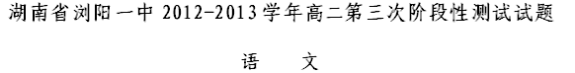时量：150分钟 分值：150分
一、语言文字运用（18分，每小题3分）
1.下列词语中加点的字，每对读音都相同的一项是（ ）
A．稽首/无稽之谈 辟谣/开天辟地 偏裨/大有裨益
B．芜杂/忤逆不孝 沆瀣/浑身解数 喟然/蔚然成风
C．愠色/意味蕴藉 逡巡/怙恶不悛 绰约/卓尔不凡
D．绯闻/洞天石扉 腼腆/暴殄天物 悄然/悄无声息

2．下列词语中，书写全部正确的一组是（ ）
A．度假村 追本溯源 声名鹊起 拾人牙慧
B．协奏曲 爱莫能助 虚无缥渺 要言不烦
C. 下马威 薪尽火传 优胜劣汰 沸反营天
D．掉书袋 相得益张 微言大义 谈笑风生

3. 下列各句中，加点的成语使用恰当的一项是（ ）
A.不知为什么，如果求人帮忙做别的事，我一定会不好意思开口，但求人帮忙弄车，却张口就来，大言不惭。
B. 2007年嫦娥奔月，2008年神七升空，2009年中俄开展火星联合探测，2012年“夸父计划”……中国太空探测计划正以前所未有的速度往前推进，真是大快人心。
C.邹韬奋在《二十年来的经历》中说：“我不能掠人之美，《生活》周刊并不是由我创办的。”
D. 初春的篝火晚会上，大家陶醉在这春意阑珊的氛围中，有的在唱着，有的在跳着，欢乐围绕在每个人的身边。

4、下列各句中，没有语病的一句是：（ ）
A. 中南大学特批大三学生刘路硕博连读，为其专门制订培养方案，将其作为后备人才，进入侯振挺教授的研究所从事研究工作。
B. 智能手机销量保持高速增长的主要原因是来自于价格的总体下调，众多中等收入者加入更换手机的行列，而智能手机成为许多买家的首选。
C. 中国拥有航母之后，更具大国“气质和形象”，特别是在当前和今后一个时期内，中国与周边国家还存在海洋领土主权争端，无疑增大中国有效解决问题的筹码和力度。
D. 浙江卫视《中国好声音》的横空出世，犹如一个重磅炸弹，给中国电视娱乐注入了清新宜人的“氧气”。才刚刚播出三期，便有为之疯狂的观众提前宣布：“这是今夏最成功的音乐节目！”

5、下列有关文学常识的选项中，表达有误的一项是：（ ）
A.杜甫，唐代最伟大的现实主义诗人，字子美，自号少陵野老。其诗多涉笔社会动荡，政治黑暗，人民疾苦，被誉为“诗史”。其人忧国忧民，人格高尚，诗艺精湛，被奉为“诗圣”。
B.屈原，名平，字原，生活在战国末期，创立了“楚辞”这种新诗体。是我国最伟大的浪漫主义诗人之一，也是我国积极浪漫主义诗歌传统的奠基人。
C.白居易，字乐天，号香山居士，是中唐时期伟大的浪漫主义诗人。在诗歌创作上，他主张“文章合为时而著，诗歌合为事而作”，并要求诗歌写得通俗易懂。
D.近体诗，又称“今体诗”“格律诗”。唐代形成的律诗和绝句的通称，同古体诗相对而言。在句数、字数和平仄、用韵等方面都有严格的规定。

6．依次填入下面一段文字中横线处的语句，与上下句衔接最恰当的一项是
以苏东坡之才，治国经邦都会有独特的建树，他任杭州太守期间的政绩就是明证。可是，他毕竟太富于诗人气质了，禁不住 ，结果总是得罪人。他的诗名 ，但他的五尺之躯 ， ，他都照例不受欢迎。
- 有感便发，不平则鸣
- 不平则鸣，有感便发
- 流芳百世，冠绝一时
- 冠绝一时，流芳百世
- 却容不了当权派
- 却不见容于当权派
- 无论同党秉政，还是政敌当道
- 无论政敌当道，还是同党秉政
A、②③⑤⑧ B、①③⑥⑦ C、①④⑥⑧ D、②④⑤⑦
二、文言文阅读（21分。其中，选择题12分，每小题3分；翻译题9分）
黄盖传
黄盖字公覆，零陵泉陵人也。初为郡吏，察孝廉，辟公府。孙坚举义兵，盖从之。坚南破山贼，北走董卓，拜盖别部司马。坚薨，盖随策及权，擐^{①}甲周旋，蹈刃屠城。
诸山越不宾，有寇难之县，辄用盖为守长。石城县吏，特难检御，盖乃署两掾，分主诸曹。教曰：“令长不德，徒以武为官，不以文吏为称。今贼寇未平，有军旅之务，一以文书委付两掾，当检摄诸曹，纠擿^{②}谬误。两掾所署，事入诺出。若有奸欺，终不加以鞭杖，宜各尽心，无为众先。”初皆怖威，夙夜恭职；久之，吏以盖不视文书，渐容人事。盖亦嫌外懈怠，时有所省，各得两掾不奉法数事。乃悉请诸掾吏，赐酒食，因出事诘问。两掾辞屈，皆叩头谢罪。盖曰：“前已相敕，终不以鞭杖相加，非相欺也。”遂杀之。县中震栗。后转春谷长，寻阳令。凡守九县，所在平定。迁丹杨都尉，抑强扶弱，山越怀附。
盖姿貌毅严，善于养众，每所征讨，士卒皆争为先。建安中，随周瑜拒曹公于赤壁，建策火攻，语在《瑜传》。拜武锋中郎将。武陵变夷反乱，攻守城邑，乃以盖领太守。时郡兵才五百人，自以不敌，因开城门，贼半入，乃击之。斩首数百，余皆奔走，尽归邑落。诛讨魁帅，附从者赦之。自春讫夏，寇乱尽平。诸幽巴、醴、由、诞邑侯君长，皆改操易节，奉礼请见，郡境遂清。后长沙益阳县为山贼所攻，盖又平讨。加偏将军，病卒于官。
盖当官决断事无留滞国人思之及权践阼追论其功赐子柄爵内侯。
（选自陈寿《三国志·吴书十》，有删节）
注释：①擐：huàn，穿。②擿：tī，挑出，揭发。
7.对下列句子中加点的词的解释，不正确的一项是（ ）
Ａ. 察孝廉，辟公府 辟：征召
Ｂ. 诸山越不宾 宾：成为宾客
Ｃ. 初皆怖威，夙夜恭职 夙：早
Ｄ. 自春讫夏，冠乱尽平 讫：通“迄”，到

8.下列各组句子中，加点的词的意义和用法相同的一组（ ）
Ａ. 士卒皆争为先 若属皆且为所虏
Ｂ. 久之，吏以盖不视文书 阙秦以利晋，唯君图之
Ｃ. 因开城门，贼半入，乃击之 项王即日因留沛公与饮
Ｄ. 加偏将军，病卒于官 则无望民之多于邻国也

9.下列用“/”给文中画波浪线部分的断句，正确的一项是（ ）
盖当官决断事无留滞国人思之及权践阼追论其功赐子柄爵内侯
Ａ.盖当官/决断事/无留滞/国人思之/及权践阼/追论其功/赐子柄爵内侯
Ｂ.盖当官/决断事/无留滞/国人思之及权/践阼追论其功/赐子柄爵内侯
Ｃ.盖当官决断/事无留滞/国人思之/及权践阼/追论其功/赐子柄爵内侯
Ｄ.盖当官决断/事无留滞/国人思之及权/践阼追论其功/赐子柄爵内侯

10.下列各句对原文理解与分析，不正确的一项是（ ）
Ａ. 黄盖治理石城县，对官吏要求严格，先礼后兵，言出必行，处罚有据，收到奇效。
Ｂ. 黄盖外表虽严肃刚毅，但他善于关心照顾士兵，因此每次征战，士兵都奋勇争先。
Ｃ. 武陵蛮夷叛乱时，黄盖在兵力不足的情况下巧用妙计而取胜，体现了他有勇有谋。
Ｄ. 黄盖在赤壁之战中建议周瑜采取火攻，并利用苦肉计，结果火烧赤壁，大败曹操。

11.把文言文阅读材料中画横线的句子翻译成现代汉语。（9分）

（１）坚南破山贼，北走董卓，拜盖别部司马。（3分）
译文:_ _______________________ _______________________________________

（２）令长不德，徒以武为官，不以文吏为称。（3分）
译文:________________________________________________________________

（３）乃悉请诸掾吏，赐酒食，因出事诘问。（3分）
译文:________________________________________________________________

三、诗歌鉴赏(8分)
边上闻笳①（其二）
杜牧
海②路无尘边草新，荣枯不见绿杨春。
白沙日暮愁云起，独感离乡万里人。
注：①边上：指边塞、边关。笳是一种乐器，流行于塞北和少数民族地区。②海：瀚海，即戈壁沙漠。

（1）前两句写了哪些景物？描绘出了一幅什么样的画面？（4分）

（3）诗中之“愁”从何而来？请结合诗句作简要解说。（4分）

四．名句默写（8分）
1、 ， 六宫粉黛无颜色。
2、酌酒以自宽， 。
3、出师未捷身先死， 。
4、出师一表真名世， 。
5、春江潮水连海平， 。
6、 ，聊逍遥兮容与。
7、山寺钟鸣昼已昏， 。
8、 ，使我不得开心颜？

五、现代文（论述类、实用类）阅读（9分，每小题3分）
一般认为，“创造性”概念起源于西方基督教文化。最早的西方创造性观念是《圣经》中的创世记述。在基督教传统中，创造性专属于神。人没有能力创造新东西。根据《旧约》中关于神的创世记述，圣奥古斯丁发展出一种为后世所有基督教神学家所遵从的教义，即神不是从一种业已存在的质料中而是从无中创造了世界。从无中创造是专属于神的特权，根据已有材料产生作品的人类艺术家远远不能与神性创造者相提并论。
现代的“创造性”概念始于文艺复兴时期，从那时起，创造开始被视为源于个人的能力，而不是神。但这一转变是逐渐进行的，直到启蒙运动时期才变得明显起来。随着文艺复兴的到来，艺术家和诗人的成就开始受到更广泛的赞美，人们将“神性”与但丁和米开朗琪罗等人联系起来。但是说诗人（更不要说艺术家）在创造，这种讲法仍然罕见和异常。17世纪时，波兰诗人兼诗歌理论家沙比斯基开始谈到诗人的“创新”，可以说是第一次使用“创新”一词的人，不过，他还是把创造性视为诗歌独享的特权，认为其他艺术都只是在模仿和复制。关于我们现在所谓的“创造性”，西方思想中真正的转折点出现在18世纪。诗歌、音乐和视觉艺术第一次被归于美的艺术，美的艺术成为一门新学科，浪漫主义运动将艺术家的位置擢升到其他所有人之上。艺术家不再受理性或规则的指导，而是由感受与情绪、直觉与想象来支配。艺术家产生新颖的、原创性的东西，达到最高成就的艺术家是一位天才。然而，在18世纪的法国，创造性的观念遇到阻力。人们认为人类的心灵不能创作，它所产生出来的东西都带有其原型的烙印。
到了19世纪，“创造性”的概念才有了前所未有的彻底转变。从无中生有的要求被放弃了。创造性变成了新事物的制作，而不是从无中做出东西来。虽然并非每一种新颖性都称得上是创造性，但创造性最终是靠新颖性加以界定的。创造性进入了艺术语言，不仅如此，它也成为艺术的专有属性。“创造者”变得与“艺术家”同义，就如同过去“创造者”和“上帝”是同义词一样。到了20世纪，“创造性”一词开始被用于艺术以外的其他人类活动领域。
创造性概所以重要，不仅是因为这个概念反映了人类关于认识中的规则与自由的看法，更因为它是不断发展的、因时而异的和与文化相关的。时下，培养创造力的书籍和手册铺天盖地，研究创新机制、创新方法是最时髦、最来钱的课题之一，建设“创新型国家”已成为国策。如此强调“创新”是我们这个时代所特有的现象，是时代精神的反映。它的种子在中世纪晚期现代性形成之初就已经埋下了。现代性的倡导者们竭力主张现代优于古代，强调抛弃传统，以把人类提升得更高。
（摘编自《文汇报》张卜天《“创造性”概念的历史》）

12．与“创造性”有关的内容，下列表述不符合文意的一项是（ ）
A．“创造性”概念起源于西方基督教文化，这种文化认为神能从无中生有。
B．到了17世纪，与“创造性”类似的词语才在欧洲出现，且仅适用于艺术。
C．18世纪欧洲浪漫主义运动大大提升了“创造性”在艺术领域的影响力。
D．到了20世纪，人们才开始承认人类的一切活动领域都是有“创造性”的。

13．下列对原文思路的分析，正确的一项是（ ）
A．第一段介绍了“创造性”一词出现的文化背景，为揭示人们在认识层面艰难摆脱“从无中生有”的束缚作铺垫。
B．第二段讲的是17世纪中“创新”一词出现时的特定背景和特定含义，让读者感受到当时人们对艺术家的关注与敬重。
C．第三段紧承第二段，虽略写“创造性”适用对象的延展，但仍让人感觉到人们更新观念的迟缓，为后文作铺垫。
D．第四段介绍了“创造性”在当下的特点和意义，肯定了建设“创新型国家”这一国策，但也流露出一些焦虑。
14．下列对原文内容的分析与概括，不正确的一项是（ ）
A．在18世纪的法国，创造性的观念遇到阻力，其深层的原因还是人们认为“创造”就要“无中生有”。
B．“创造性”概念是不断发展的、因时而异的和与文化相关的，就是这些特点让它的意义非同寻常。
C．随着历史向前推进，“创造性’’这一词语的适用范围由小变大，以至于能适用于人类的所有活动。
D．“创造性”一词的演化历史，总体上体现着人类对自身认识的变化，也体现着对自身地位的提升。

五、现代文阅读：文学类文本（18分）
生死之间
雷抒雁
①突然有一天，你发现那一个把你带到这个世界上来的人走了，有了，就像水被蒸发了，永远地永远地从你的身边消失了，消失了。那叫你乳名时亲切柔软的声音；那抚摸你面颊时，一双枯瘦的手；那在你出门远行时，久久注视着你，充满关爱和嘱咐的目光，都消失了。
②可是，记忆没有随着死亡消失。每天，一进房门，你就寻找那张让你思念、惦记，或者让你习惯了的熟悉面孔。没有出现，你会不自禁地喊一声：“妈妈！”然后，一个房间一个房间去找，看她是在休息，还是在操劳：洗那些永远洗不完的衣物？为孩子们在做晚饭？或者专注地看一幕有趣的电视？可是，这一回，你的声音没有响应。每一间房子都是空的，她不在。
③我不能再走进母亲常年居住的房间，我不愿触动她老人家遗留下的衣物，就让它原样留存着，一任灰尘去封存。唉，那每一件遗物，都会是一把刀子，动一动就会割伤你的神经。
④生命怎幺会如此奇异？只是因为血缘吗？像通常所说的，我是那个生命体上掉下的一块肉，便血脉相通，情感相连，有了一种切割不断的联结。有形的，以及无形的；可以解释的，以及神秘得难以解释的千丝万缕的联结。我永远不会忘记2001年9月6日下午5时。在中国作协十楼会议室的学习讨论中，我以一种近乎失态的焦灼，希望会议结束，然后，迫不及待地“打的”回到母亲的住处。快到家时，我又打电话过去，想尽快和母亲说话。铃声空响，我希望她是到楼下散步去了。
⑤推开门，像住常一样，我喊了一声“妈妈”，无人应声。我急忙走进后边一个房间。妈妈呻吟着躺在地上。我看着床上被撕扯的被单，看着母亲揉皱了的衣服，知道她挣扎过。一切挣扎都无用。左边身子已经瘫了，无法坐住。她痛苦、无奈、无助得像个孩子。这个曾经十分刚强的生命，怎么突然会变得如此脆弱！
⑥我明了那个下午我焦灼、急切、不安的全部原因。一根无形的线，生命之线牵扯着我的心，没有听见妈妈的呼喊声，可我的心却如紊乱的钟摆，失去平衡，以从未有过的急切，想回到妈妈的身边去。仅仅两天之后，当妈妈咽下最后一口气，永远地告别了她生活了81年的这个世界的时候，我觉得，我生命的很大一部分走了，随着她，被带走了。
⑦没有医药可以医治心灵的伤痛。也许只有“忘记”。可是，对于亲人，要忘记又何其难！只好寻求书籍、寻求哲人，让理性的棉纱，一点一点吸干情感伤口上的血流。那些关于生与死的说教，曾经让我厌恶过，现在却像必不可少的药物。
⑧有一则关于死亡的宗教故事。说有一位母亲，抱着病逝的儿子去找佛陀，希望能拯救她的儿子。佛说，只有一种方法可让你的儿子死而复生，解除你的痛苦：你到城里去，向任何一户没有亲人死过的人家要回一粒芥菜子给我。那被痛苦折磨愚钝了的妇人去了。找遍了全城，竟然没有找回一粒芥菜子。因为，尘世上没有没失去过亲人的家庭。佛说，你要准备学习痛苦。
⑨痛苦，需要学习吗？是的。快乐，像鲜花，任你怎么呵护，不经意间就调零了。痛苦，却如野草，随你怎么刈割，铲除，终会顽强地滋生。你得准备，学习迎接痛苦、医治痛苦、化解痛苦。让痛苦“钙化”，成为你坚强生命的一部分。
⑩不过，你得忍住泪水。（有删改）
15．文章第一段有何表达特色及其效果，请作简要分析。（4分）

16.文中，作者的哪些叙述可以体现作者与母亲“一种切割不断的联结”?(4分）

17.文章第⑧段叙述了一个宗教故事，请谈谈这段文字的作用。（4分）

18．文章题为“生死之间”，意蕴丰富。请结合文本探究作者面对亲人去世的深刻感悟。（6分）

六、选做题（19、20题任选做一题，8分）

19 、阅读下面的文字，完成题目。（8分）
子曰：“躬自厚而薄责于人，则远怨矣”
或曰：“以德报怨，何如？”子曰：“何以报德，以直报怨，以德报德。”

（1）请用一个熟语概括“躬自厚而薄责于人”的意思。（2分）

（2）请联系现实谈谈你对孔子这一主张的理解和看法。（6分）

20、阅读下面的文字，完成题目。（8分）
2012年诺贝尔文学奖颁发给中国作家莫言的消息，正在改变着中国各地未来的中学语文教材，已经有两大出版社表示，会考虑在语文课本中增加莫言的作品和有关诺贝尔文学奖的相关介绍。语文出版社中学语文教研组张夏放透露，12日上午已经开会，敲定将莫言的成名作《透明的胡萝卜》编入高中语文选修教材读本。张夏放坦言，此前《透明的胡萝卜》也在备选之列，而莫言获得诺贝尔文学奖也对这篇文章入选教材起到了关键的助推作用。人民教育出版社中学语文组的朱于国，12日在接受记者采访时称，语文教材编写部门对莫言获得诺贝尔文学奖一事“很关注”，未来肯定会考虑增加相关篇目和有关诺贝尔文学奖的内容。但是，同时他也强调，语文教材的课文改变，需要由编委会确定，“魔幻现实主义对于学生而言可能不太容易理解，如果加入莫言先生的作品，会考虑选择浅显一些的文章。”

（1）请为上述消息拟写一个标题。（2分）

（2）根据上述消息，就“莫言作品编入中学教材”，写一段新闻短评。（6分）

七、作文（60分）：
21、 阅读下面的材料，按要求作文。
有人曾说世界上只有两种动物能到达金字塔顶，一种是老鹰，一种是蜗牛。
请在材料含义范围之内，自定角度，自拟题目，写一篇不少于800字的议论文。
语文答案

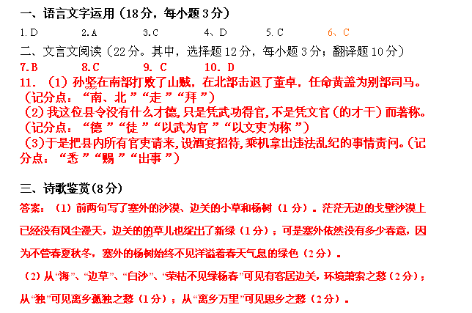
四．名句默写（8分）
1、 ， 六宫粉黛无颜色。
2、酌酒以自宽， 。
3、出师未捷身先死， 。
4、出师一表真名世， 。
5、春江潮水连海平， 。
6、时不可兮骤得， 。
7、山寺钟鸣昼已昏， 。
8、 ，使我不得开心颜？

五、现代文（论述类、实用类）阅读（12分，每小题3分）
12．B
13．A
14．B
五、现代文阅读：文学类文本（20分）阅读下面的作品，完成11一14题。
生死之间
雷抒雁
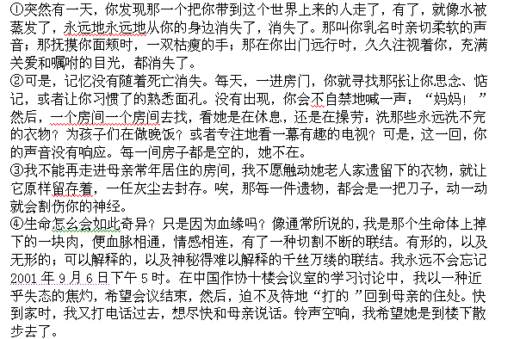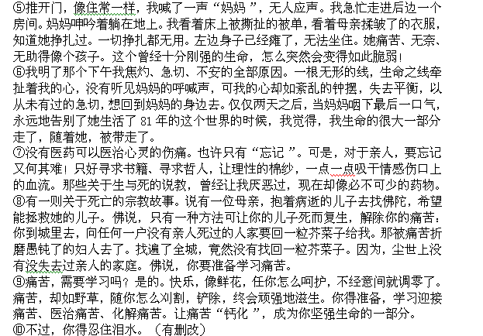
15．文章第一段有何表达特色及其效果，请作简要分析。（4分）
16.从文章看，作者的哪些叙述可以体现作者与母亲“一种切割不断的联结”?
(4分）
17.文章第⑧段叙述了一个宗教故事，请谈谈这段文字的作用。（4分）
18．文章题为“生死之间”，意蕴丰富。请结合文本探究作者面对亲人去世的深刻感悟。（6分）
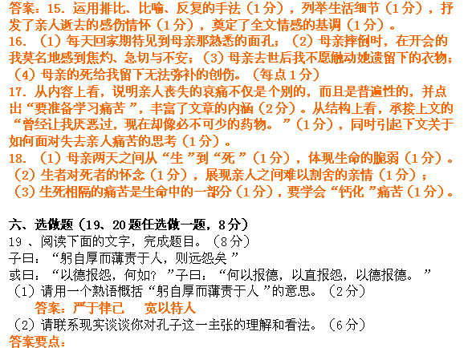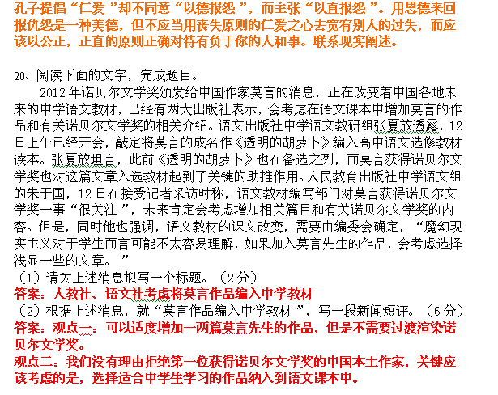
观点三：对于中学生而言，接受和学习莫言先生的魔幻现实主义文风可能存在难度。（如有其他观点言之成理也可）
